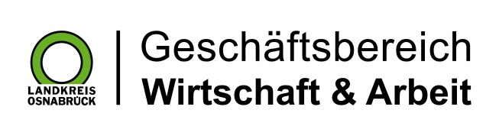

Landkreis Osnabrück · Postfach 25 09 · 49015 Osnabrück | Die Landrätin

Datum: 30.04.2020
Zimmer-Nr.: 2063
Auskunft erteilt: Herr Müller-Detert

Durchwahl: 0541 501-2463
Mobil: 0175 439 46 75
Fax: (0541) 501- 64420

E-Mail: mueller-detert@Lkos.de

Pressemitteilung

Corona-Pandemie: Arbeitslosenzahlen steigen im Landkreis

Landkreis Osnabrück. Die Corona-Pandemie wirkt sich deutlich auf den Arbeitsmarkt im Landkreis Osnabrück aus. Im April registrierte die MaßArbeit 3013 arbeitslose Empfänger von Arbeitslosengeld (ALG) II. Im Vormonat waren es 312 Menschen weniger gewesen. „Die Corona-Pandemie und der mit ihr verbundene Katalog an notwendigen Schutzverkehrungen haben auch im Landkreis Osnabrück spürbar das Wirtschaftsleben beeinträchtigt“, sagte MaßArbeit-Vorstand Siegfried Averhage. Darüber hinaus sei noch nicht absehbar, wie lange die Einschränkungen aufrechterhalten werden müssten. „Die damit verbundene Unsicherheit erschwert zusätzlich die Planungen der Arbeitgeber“, betonte Averhage. Auch der Landkreis Osnabrück müsse sich deshalb auf weiter steigende Arbeitslosenzahlen einstellen.

